9 мая 2015 года в МБОУ «Выйская СОШ» проходило празднование 70 – ти летия Победы в Великой Отечественной Войне.
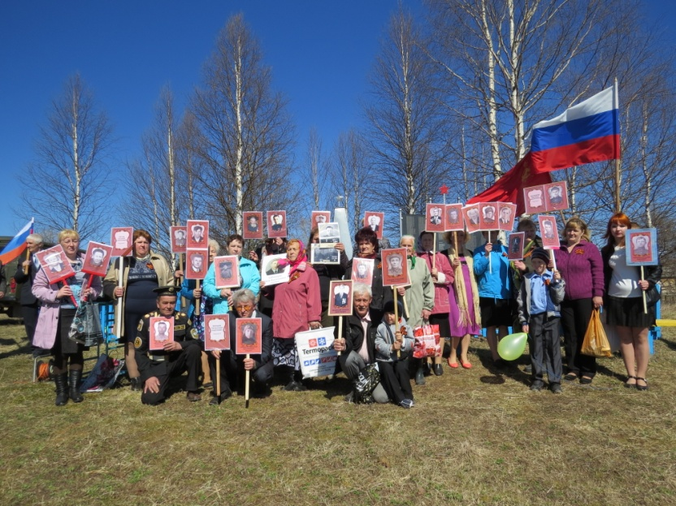
В нашей школе к великому празднику Дню Победы была организована акция «Бессмертный полк», односельчане, работники школы приносили фотографии своих дедов, отцов участвовавших в сражении и погибших, защищая свою Родину.
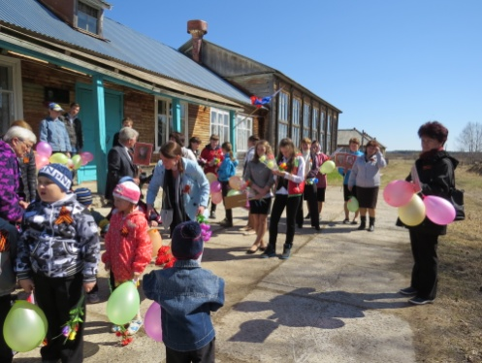
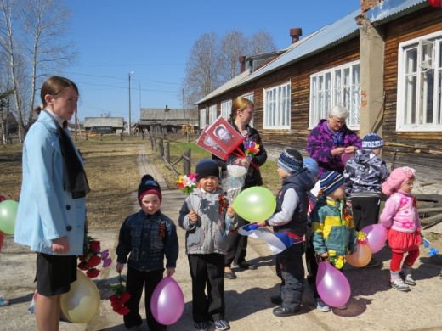
Утром девятого мая от школы до памятника упавшим воинам своё шествие начали воспитанники детского сада «Капелька», учащиеся, учителя, работники школы, садика, воспитанники детского сада «Капелька».

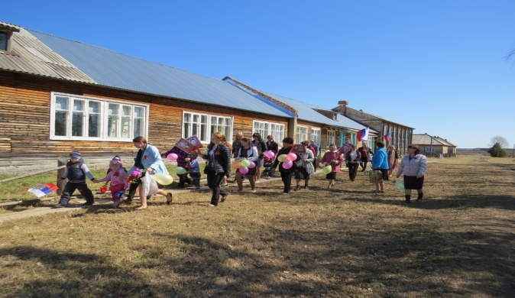

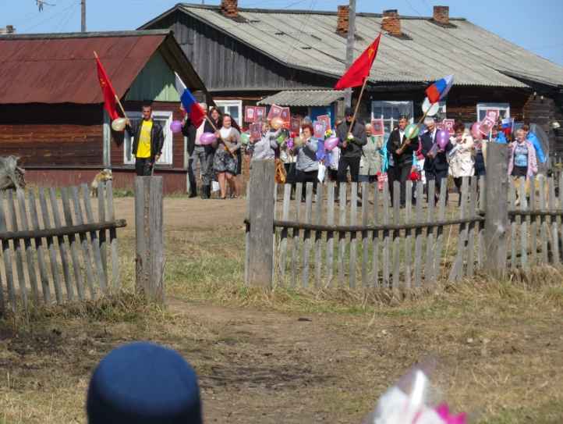
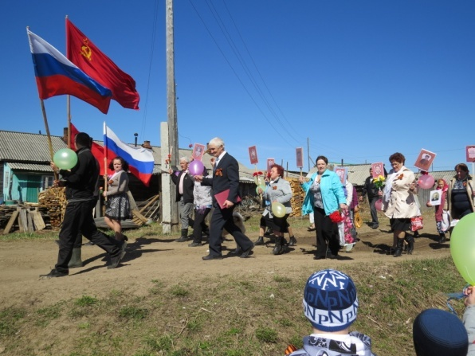
Далее школа продолжили своё шествие с жителями д. Окуловская, Администрацией, Клубом.
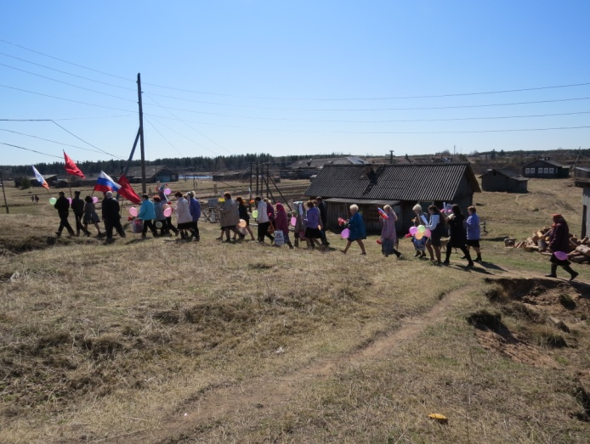
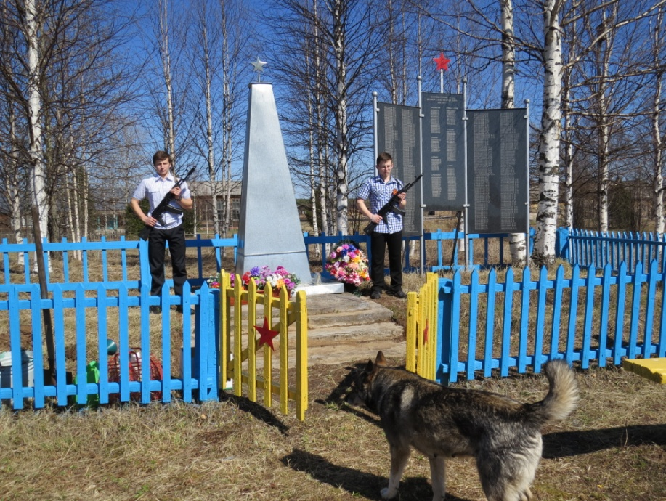
Собрались все возле памятника, где стоял почётный караул.

Детский сад «Капелька» приготовили свою концертную программу, сделали открытки своими руками, дарили гвоздики ветеранам.
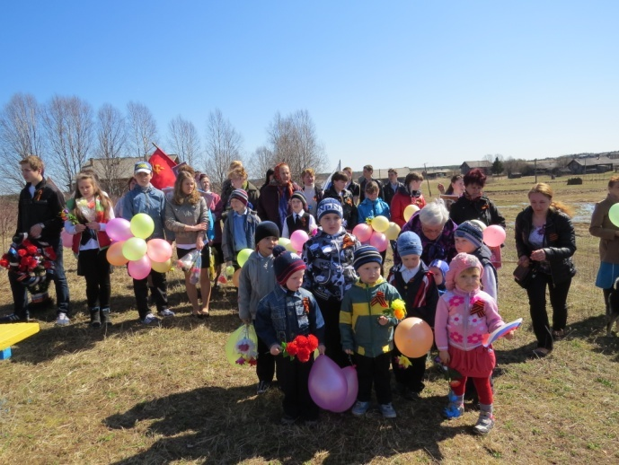
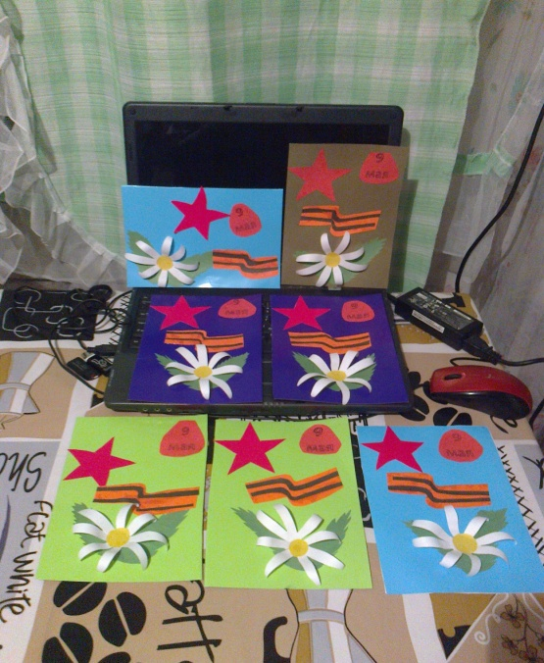

Так же директор школы и учащиеся подготовили своё поздравление ветеранам, далее все присутствующие зажгли свечки и под звуки метронома объявили минуту молчания, возложили венок и цветы к памятнику.
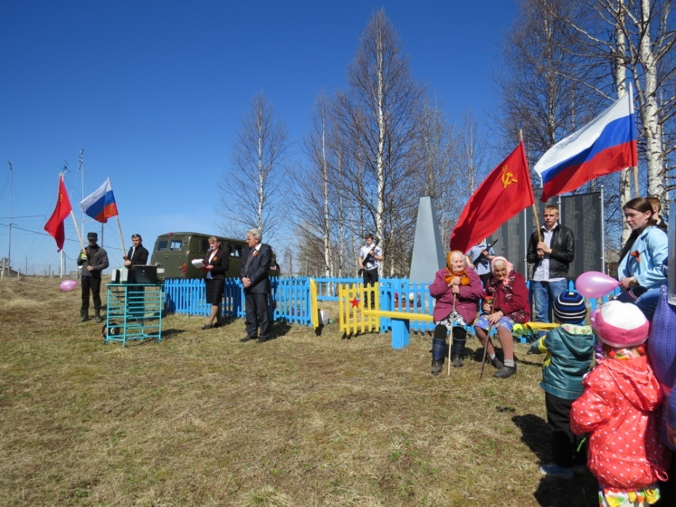
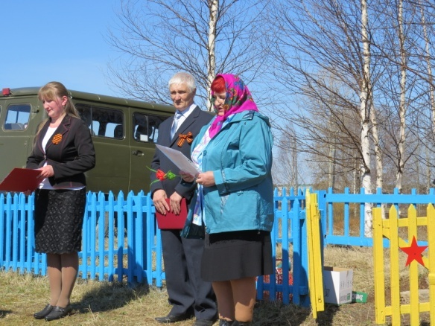
Далее своё поздравление сказал Глава МО «Выйское», председатель Совета ветеранов, Директор Центра досуга, Женсовет.
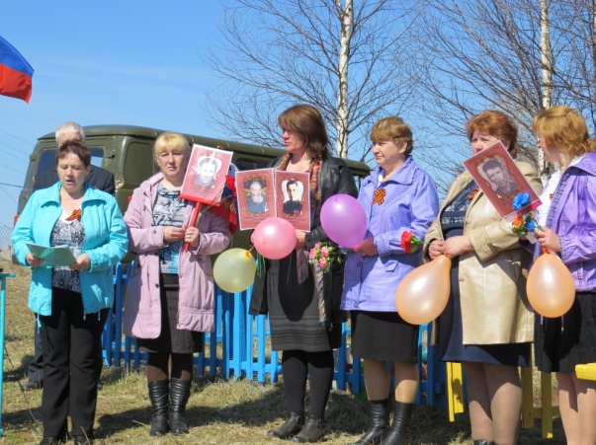
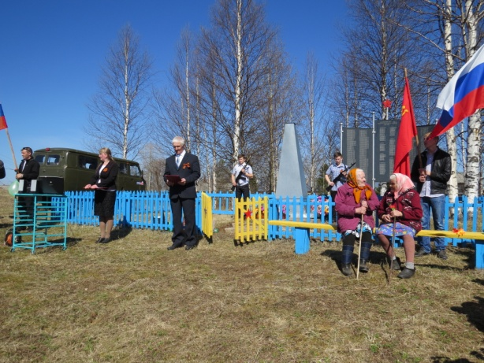
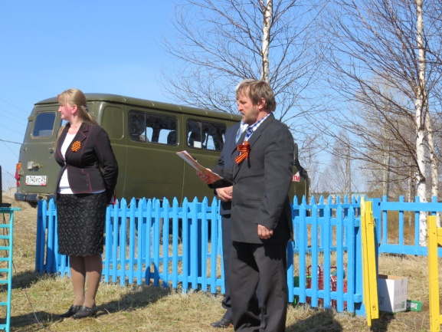
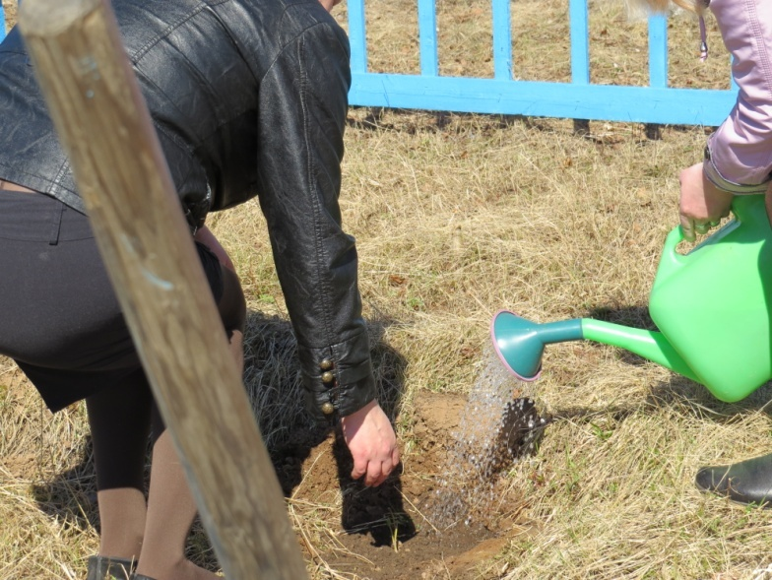
В заключение праздника была посажена сирень «Победы», потом пошли все в клуб на праздничный концерт. Школа и детский сад «Капелька» приготовили свой номер.
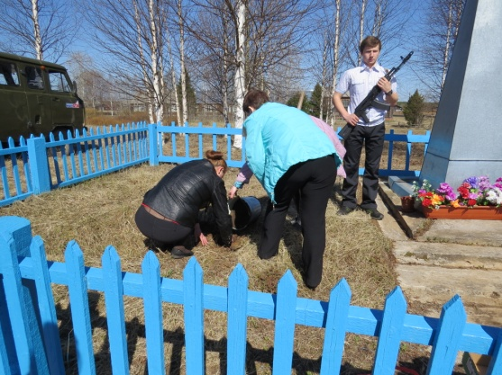

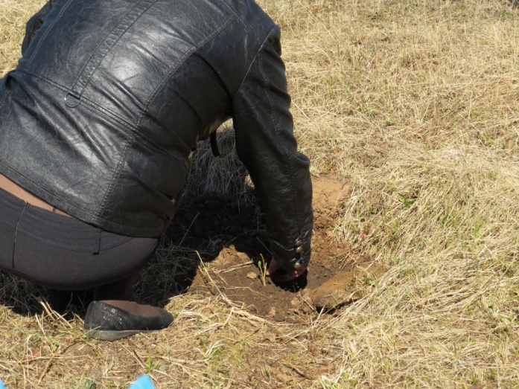

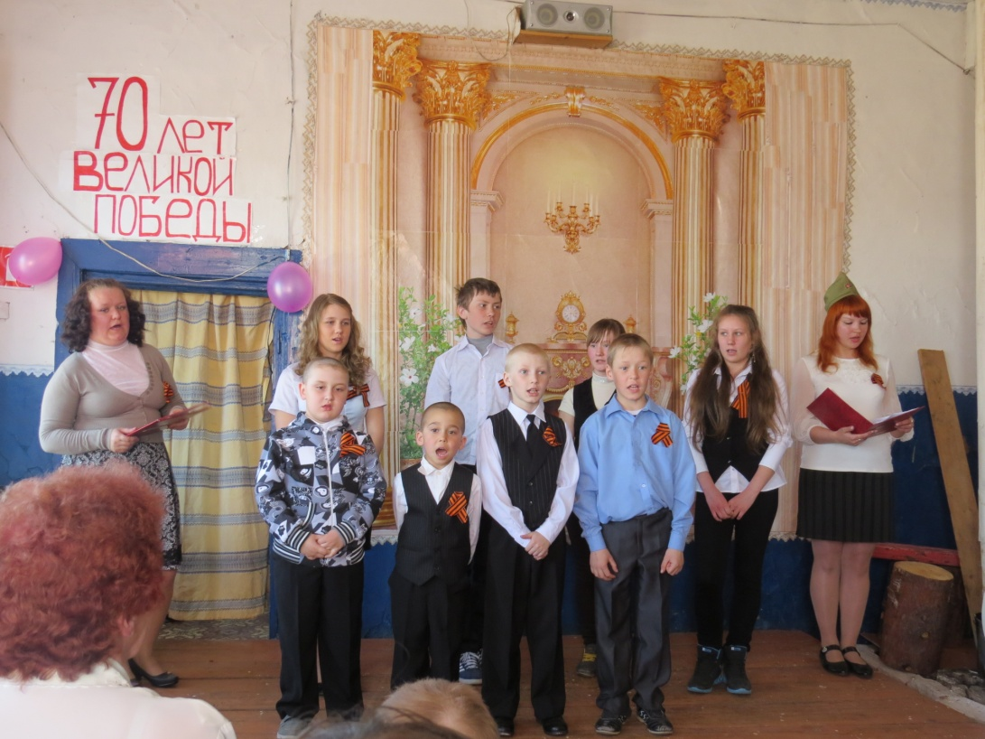

После концерта всех угощали солдатской кашей.

